1、环境准备
1.1 安装与安装Arduino IED，可在官方网站：https://downloads.arduino.cc/arduino-ide/arduino-ide_2.3.6_Windows_64bit.exe
1.2 配置IED
打开软件-首选项-附加开发板管理器，在此处添加链接：
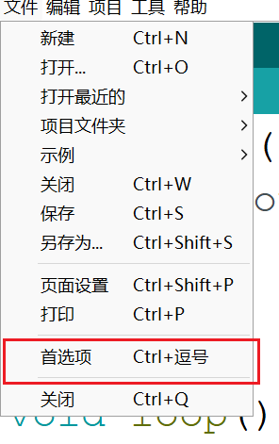
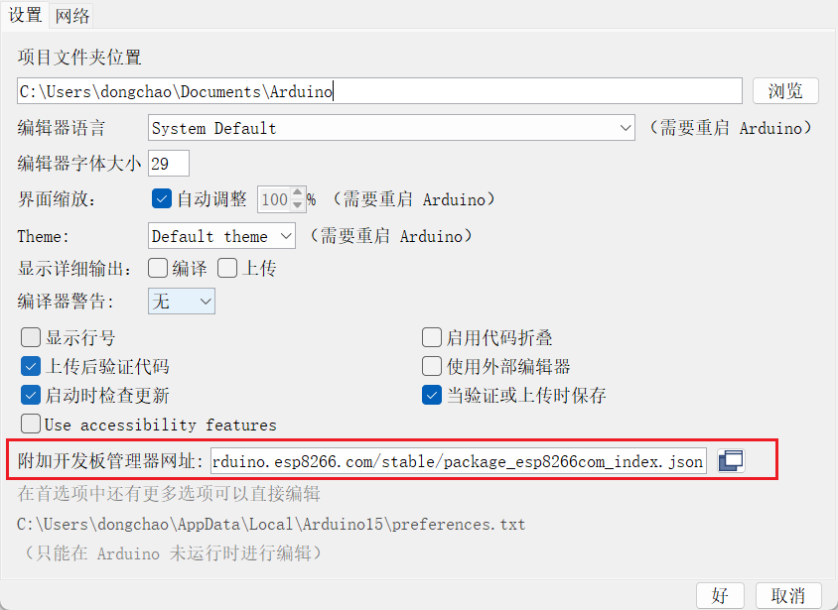
https://arduino.esp8266.com/stable/package_esp8266com_index.json
1.3 打开工具-管理库，搜索esp8266，并安装
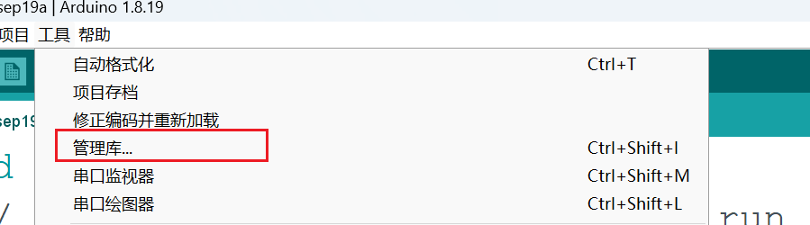
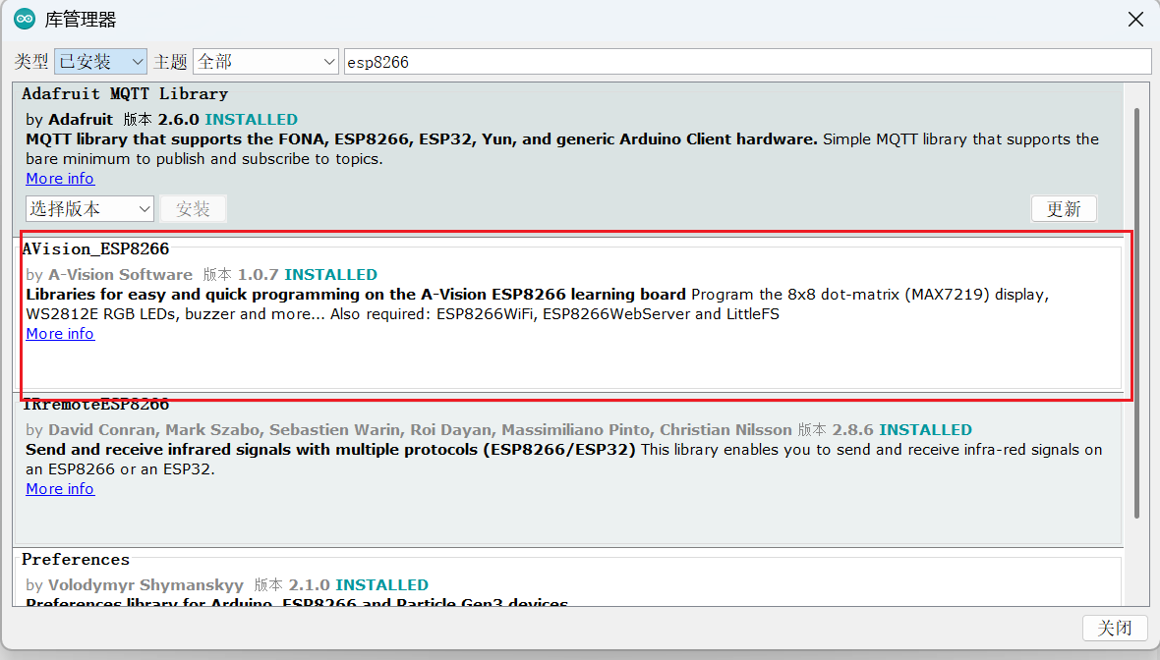
此时将NodeMCU开发板连接到电脑，依次选择开发板-ESP8266 Board-NodeMCU 0.9。
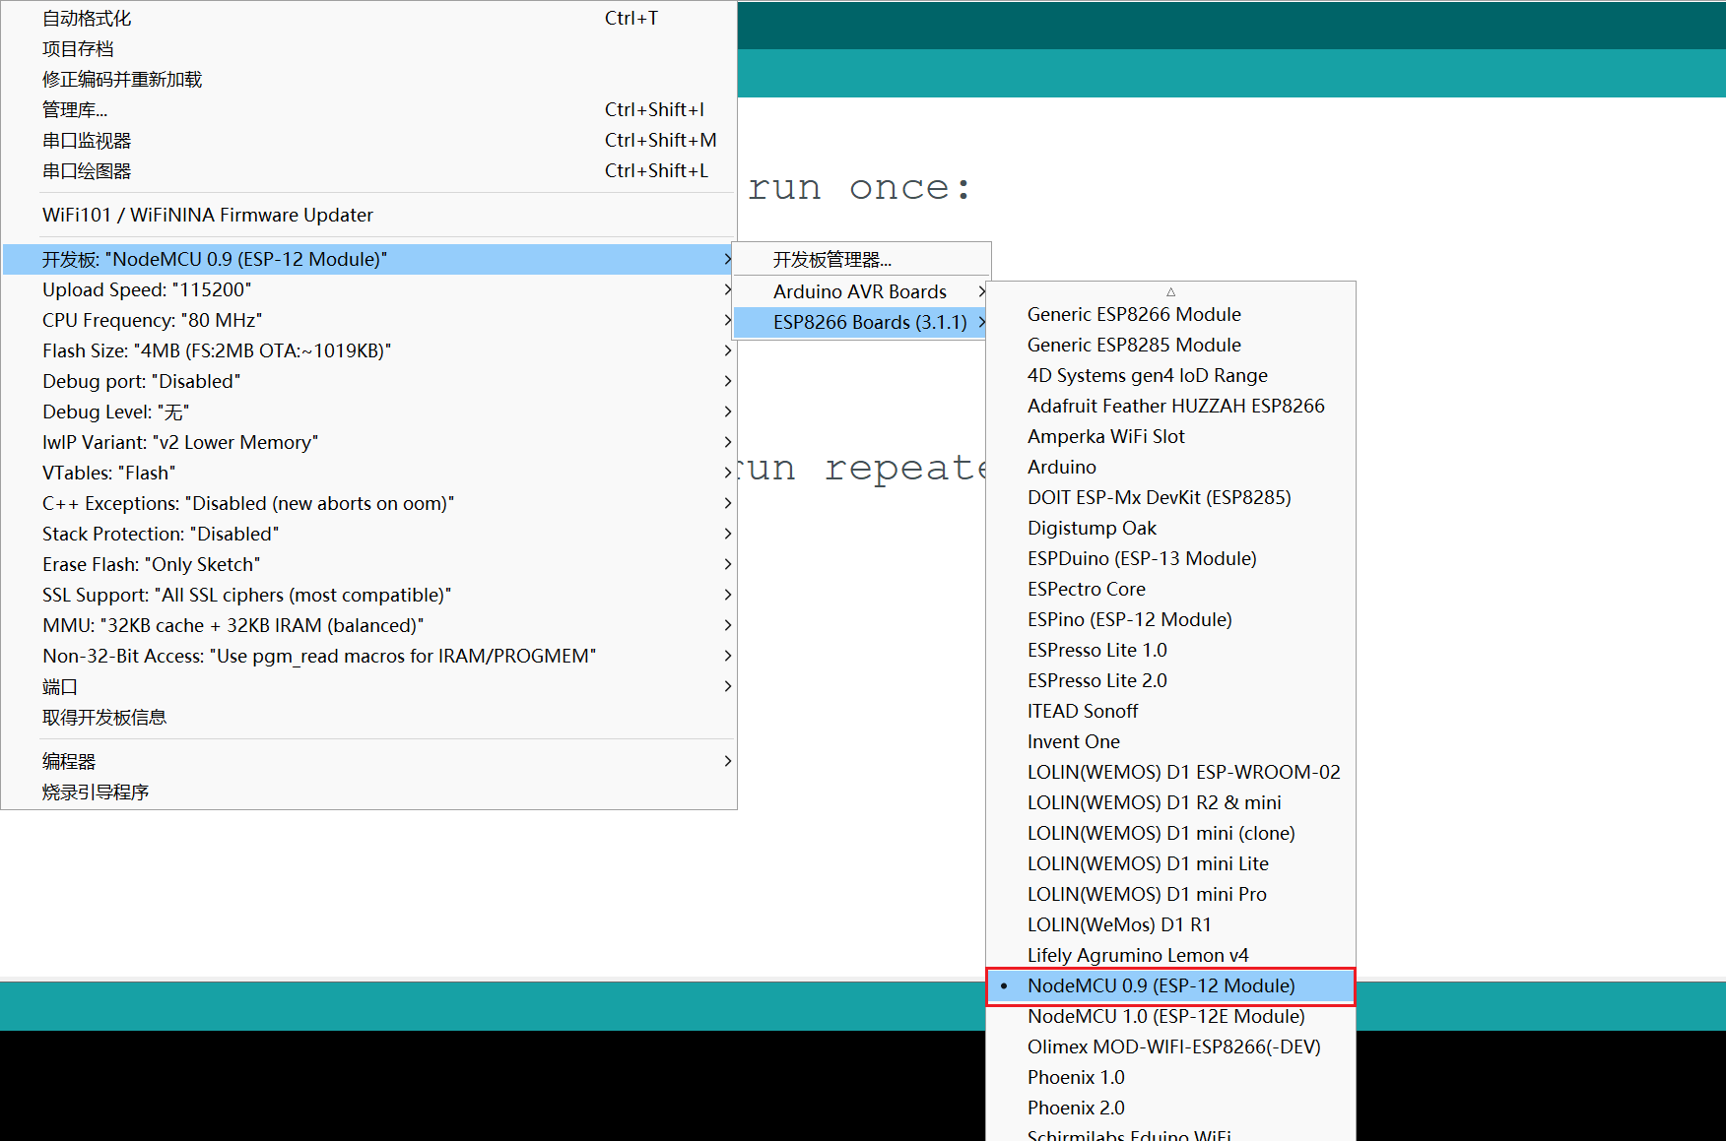

2、NodeMCU简介

2.1 引脚定义
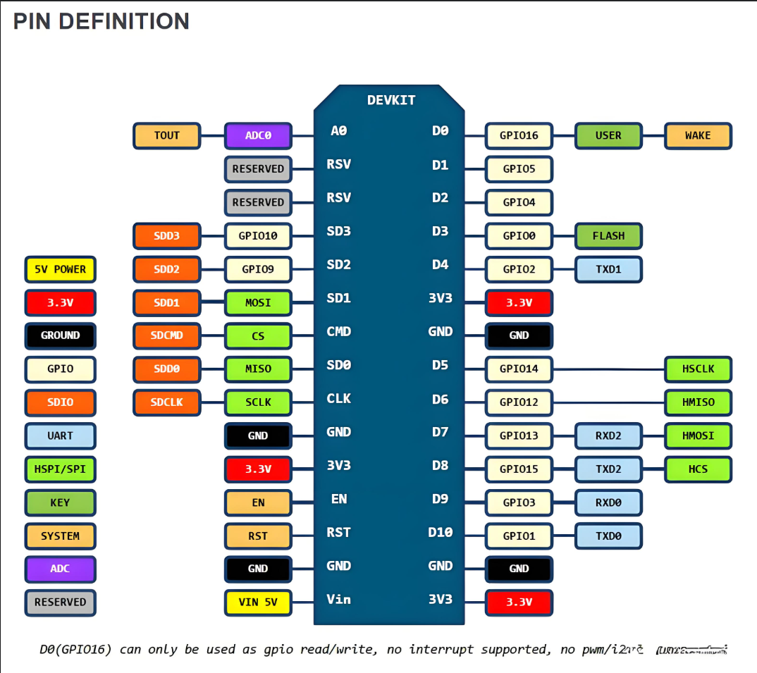

电压电流限制
NodeMCU开发板引脚的输入输出电压限制是3.3 V。如果向引脚施加3.6V以上的电压就有可能对芯片电路造成损坏。同时请注意，这些引脚的最大输出电流是12mA。

由于NodeMCU开发板的引脚允许电压和电流都是低于Arduino开发板的引脚，所以如您想要将NodeMCU与Arduino引脚相互连接，请特别注意这两个开发板的引脚电压和电流的区别。如果操作不当可能会损坏NodeMCU开发板。

特殊引脚情况说明
GPIO2引脚 在NodeMCU开发板启动时是不能连接低电平的。

GPIO15引脚在开发板运行中一直保持低电平状态。因此请不要使用GPIO15引脚来读取开关状态或进行I²C通讯。

GPIO0引脚在开发板运行中需要一直保持高电平状态。否则ESP8266将进入程序上传工作模式也就无法正常工作了。您无需对GPIO0引脚进行额外操作，因为NodeMCU的内置电路可以确保GPIO0引脚在工作时连接高电平而在上传程序时连接低电平。

上拉电阻/下拉电阻
GPIO 0-15引脚都配有内置上拉电阻。这一点与Arduino十分类似。GPIO16 引脚配有内置下拉电阻。

模拟输入
ESP8266 只有一个模拟输入引脚（该引脚通过模拟-数字转换将引脚上的模拟电压数值转化为数字量）。此引脚可以读取的模拟电压值为 0 – 1.0V。请注意：ESP8266 芯片模拟输入引脚连接在1.0V以上电压可能损坏ESP8266芯片。

以上所描述的是针对ESP8266芯片的引脚。而对于NodeMCU开发板引脚，情况就不同了。

NodeMCU开发板配有降压电路。您可以用NodeMCU开发板的模拟输入引脚读取0-3.3V的模拟电压信号。

通讯
串行端口

ESP8266有2个硬件串行端口（UART）。

串行端口0（UART0）使用GPIO1和GPIO3引脚。其中GPIO1引脚是TX0，GPIO3是RX0。

串行端口1（UART1）使用GPIO2和GPIO8引脚。其中GPIO2引脚是TX1，GPIO8是RX1。请注意，由于GPIO8被用于连接闪存芯片，串行端口1只能使用GPIO2来向外发送串行数据。

I²C
ESP8266只有软件模拟的I²C端口，没有硬件I²C端口。也就是说我们可以使用任意的两个GPIO引脚通过软件模拟来实现I²C通讯。ESP8266的数据表（datasheet）中，GPIO2标注为SDA，GPIO14标注为SCL。

SPI
ESP8266的SPI端口情况如下：

GPIO14 — CLK
GPIO12 — MISO
GPIO13 — MOSI
GPIO 15 — CS(SS)

ESP8266引脚功能一览

GPIO | 功能 | 状态 | 限制
0 | 引导模式选择 | 3.3V | 无Hi-Z
1 | TX0 | – | 串口通讯过程中不能使用
2 | 引导模式选择TX1 | 3.3V | 启动时不能接地启动时发送调试信息
3 | RX0 | – | 串口通讯过程中不能使用
4 | SDA (I²C) | – | –
5 | SCL (I²C) | – | –
6 – 11 | 连接闪存 | x | 不可用
12 | MISO (SPI) | – | –
13 | MOSI (SPI) | – | –
14 | SCK (SPI) | – | –
15 | SS (SPI) | 0V | 上拉电阻不可用
16 | 睡眠唤醒 | – | 无上拉电阻，仅有下拉电阻连接 RST 引脚实现睡眠唤醒

2.2 种工作模式

2.2.1 接入点模式（Access Point, 也称 AP）
NodeMCU可以建立WiFi网络供其它设备连接。当NodeMCU以此模式运行时，我们可以使用手机搜索NodeMCU所发出的WiFi网络并进行连接。

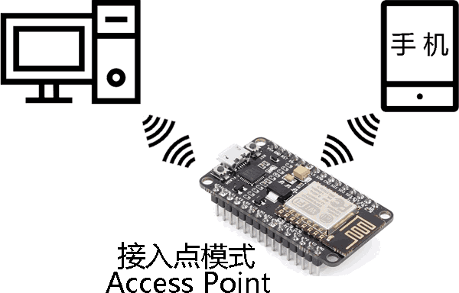
#include <ESP8266WiFi.h> // 本程序使用ESP8266WiFi库

const char *ssid = "NodeMCU-WIFI"; // 这里定义将要建立的WiFi名称。此处以"NodeMCU-WIFI"为示例

const char *password = "123456"; // 这里定义将要建立的WiFi密码。此处以12345678为示例

void setup() {
Serial.begin(9600); // 启动串口通讯

WiFi.softAP(ssid, password); // WiFi.softAP用于启动NodeMCU的AP模式。

Serial.print("Access Point: "); // 通过串口监视器输出信息
Serial.println(ssid); // 告知用户NodeMCU所建立的WiFi名
Serial.print("IP address: "); // 以及NodeMCU的IP地址
Serial.println(WiFi.softAPIP()); // 通过调用WiFi.softAPIP()可以得到NodeMCU的IP地址
}

void loop() {
// put your main code here, to run repeatedly:

}

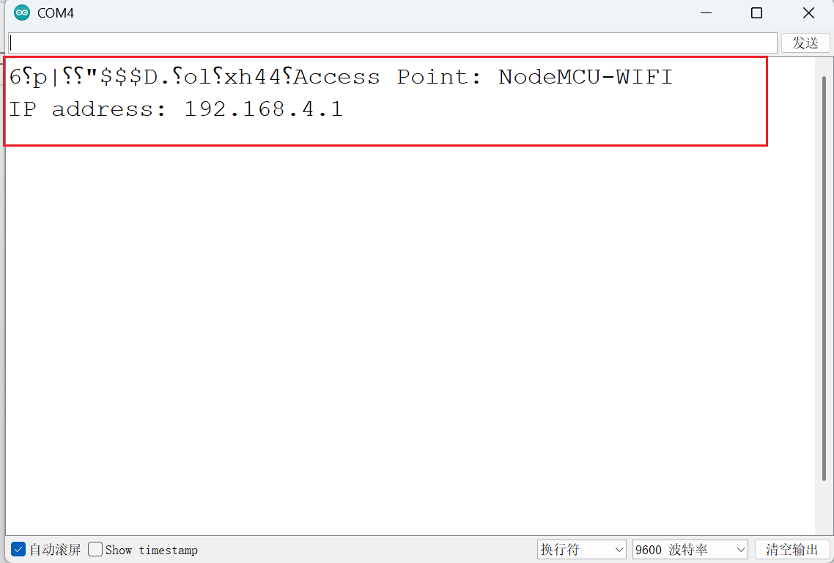

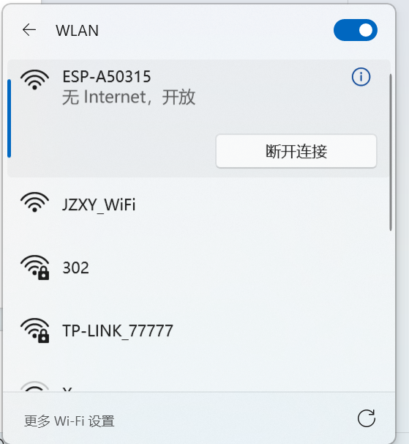
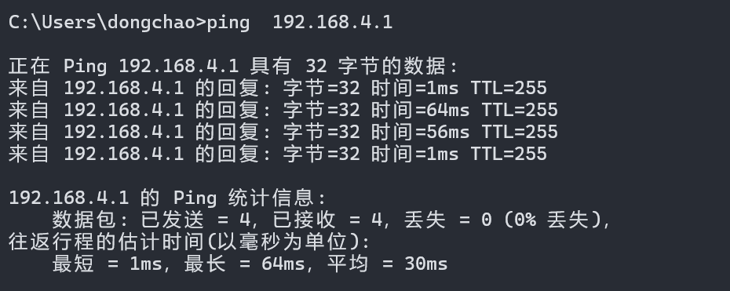

2.2.2 无线终端模式(Station)
如下图所示，ESP8266可通过WiFi连接无线路由器。这与用您的手机通过WiFi连接无线路由器的模式相同。

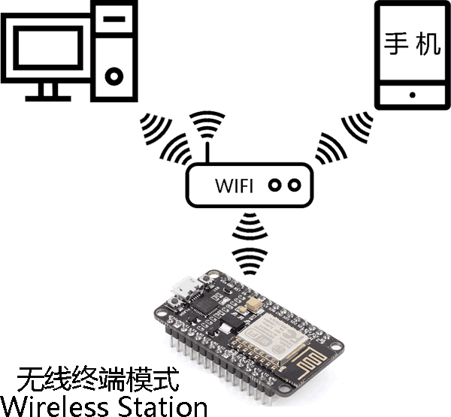

闪存文件系统
